深圳实验学校高中部高一数学周末作业13（20131213）
空间点、线、面的位置关系
班级 学号 姓名
一、选择题（本大题共8小题，每小题5分，满分40分）
- 已知三条直线m、n、l，三个平面α、β、γ，下列四个命题中，正确的是（ ）
（A）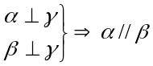（B）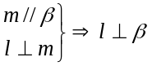（C）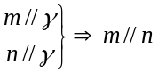（D）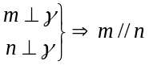
- 一个圆锥和一个半球有公共底面，如果圆锥的体积恰好与半球的体积相等，那么这个圆锥轴截面顶角的余弦值是（ ）
（A）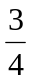 （B）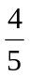 （C） （D）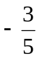
- 正六棱柱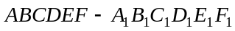的底面边长为1，侧棱长为，则这个棱柱侧面对角线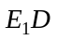与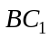所成的角是（ ）
（A）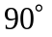 （B）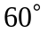 （C）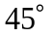 （D）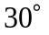
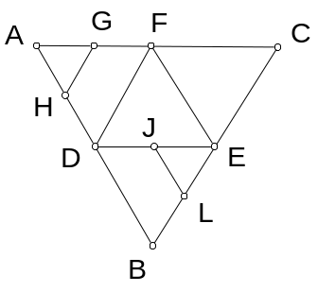
- 如图，在正三角形ABC中，D，E，F分别为各边的中点， G，H，L，J分别为AF，AD，BE，DE的中点.将△ABC沿DE，EF，DF折成三棱锥以后，GH与LJ所成角的度数为（B ）
（A）90° （B）60° （C）45° （D）．0°
- 已知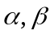是平面，是直线，下列命题中不正确的是（ ）
（A）若∥，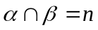，则∥
（B）若∥，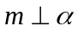，则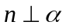
（C）若，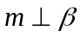，则∥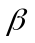
（D）若，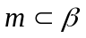，则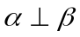．
- 正四棱锥的侧棱长与底面边长都是1，则侧棱与底面所成的角为 （ ）
（A）75° （B）60° （C）45° （D）30°
- 等边三角形ABC的边长为4，M、N分别为AB、AC的中点，沿MN将△AMN折起，使得面AMN与面MNCB所处的二面角为30°，则四棱锥A－MNCB的体积为（ ）
（A） （B） （C） （D）3
8. 在三棱锥P—ABC中，若PA=PB=PC，则顶点P在底面上的射影是的（ ）
(A) 内心 (B) 外心 (C) 重心 (D) 垂心
二、填空题（本大题共6小题，每小题5分，满分30分）
D
A₁
A
C₁
C
B
B₁
9.如图，在正三棱柱ABC—A₁B₁C₁中已知AB=1，D在棱BB₁上，且BD=1，若AD与平面AA₁C₁C所成的角为α，则sinα= 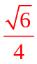 。
10.下面是关于四棱柱的四个命题：
①若有两个侧面垂直于底面，则该四棱柱为直四棱柱
②若两个过相对侧棱的截面都垂直于底面，则该四棱柱为直四棱柱
③若四个侧面两两全等，则该四棱柱为直四棱柱
④若四棱柱的四条对角线两两相等，则该四棱柱为直四棱柱
其中，真命题的编号是 ②④ (写出所有真命题的编号)．
11.已知PA、PB、PC是从点P出发的三条射线，每两条射线的夹角均为60°，则直线PC与平面PAB所成角的余弦值是 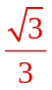 。
12.、是两个不同的平面，m、n是平面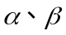之外的两条直线。给出四个论断：
① 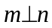 ② 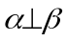 ③ 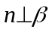 ④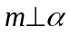
以其中三个论断作为条件，余下一个论断作为结论，
写出你认为正确的一个命题： ①③④ ② (或 ②③④ ① ) .
13.已知过球面上A、B、C三点的截面和球心的距离等于球半径的一半，且AB=BC=CA=2，则球面面积是 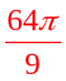 .
14.由图(1)有面积关系: 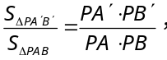则由(2) 有体积关系:
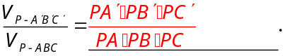。

_
图（1）
_
B/
A/
B
A
P
图（2）
C/
A/
B/
P
B
A
C
三、解答题（本大题共6小题，满分80分）
15. 如图，在菱形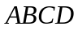中，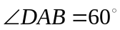，是的中点， 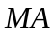⊥平面，且在矩形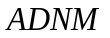中，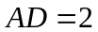，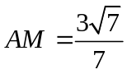．
A
B
C
D
E
N
M
（Ⅰ）求证：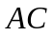⊥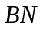；
（Ⅱ）求证：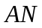 // 平面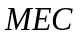；

解：（Ⅰ）连结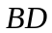，则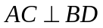.
由已知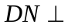平面，
因为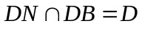，
所以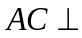平面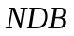.……………………2分
又因为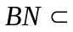平面，
所以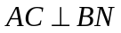.……………………4分
（Ⅱ）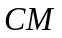与交于，连结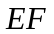.
由已知可得四边形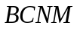是平行四边形，
所以是的中点.
因为是的中点，
所以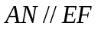.…………………………7分
又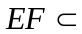平面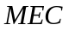，
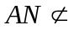平面，
所以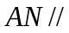平面. ……………………………………………………………14分
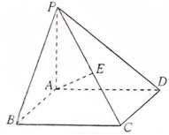
16. 【2012高考真题上海理19】（6+6=12分）如图，在四棱锥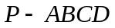中，底面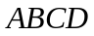是矩形，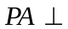底面，是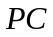的中点，已知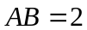，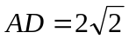，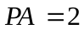，求：
（1）三角形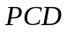的面积；
（2）异面直线与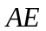所成的角的大小。

【解析】（1）∵PA⊥底面ABCD，∴PA⊥CD，
又∵CD⊥AD，∴CD⊥平面PAD，
∴CD⊥PD，
又∵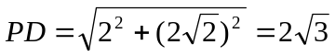，CD=2，
∴△PCD的面积为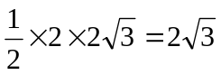。
（2）解法一：取PB的中点F，连接EF,AF,
则EF∥BC，∴∠AEF(或其补角)是异面直线
BC与AE所成的角。
在△ADF中，EF=、AF=,AE=2，
∴△AEF是等腰直角三角形，
∴∠AEF=，
∴异面直线BC与AE所成的角大小为。

17. 【2012高考真题湖南理18】（本小题满分12分）
如图5，在四棱锥P-ABCD中，PA⊥平面ABCD，AB=4，BC=3，AD=5，∠DAB=∠ABC=90°，E是CD的中点.
（Ⅰ）证明：CD⊥平面PAE；
（Ⅱ）若直线PB与平面PAE所成的角和PB与平面ABCD所成的角相等，求四棱锥P-ABCD的体积.
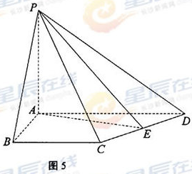
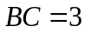【答案】解法1（Ⅰ如图（1）），连接AC，由AB=4，，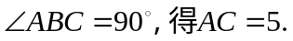
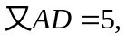Ｅ是ＣＤ的中点，所以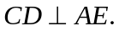
所以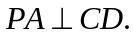
而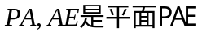内的两条相交直线，所以CD⊥平面PAE.
（Ⅱ）过点Ｂ作
由（Ⅰ）CD⊥平面PAE知，ＢＧ⊥平面PAE.于是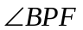为直线ＰＢ与平面PAE
所成的角，且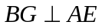.
由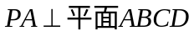知，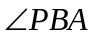为直线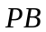与平面所成的角.
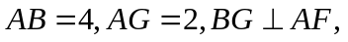由题意，知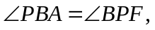
因为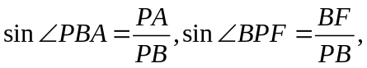所以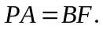
由所以四边形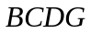是平行四边形，故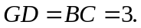于是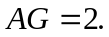
在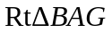中，所以
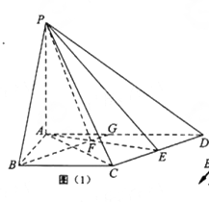
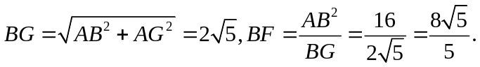
于是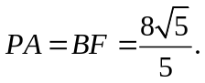
又梯形的面积为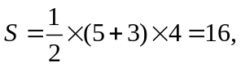所以四棱锥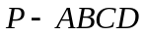的体积为
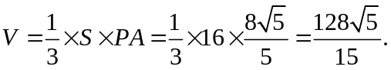

18. （2011安徽理17）如图， 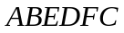为多面体，平面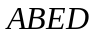与平面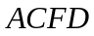垂直，点在线段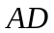上，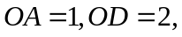△OAB，,△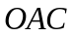，△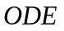，△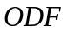都是正三角形。
（Ⅰ）证明直线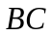∥；
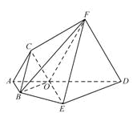
（II）求棱锥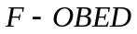的体积。

（I）（综合法）
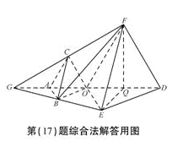
证明：设G是线段DA与EB延长线的交点. 由于△OAB与△ODE都是正三角形，所以 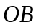∥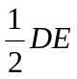，OG=OD=2，
=
同理，设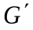是线段DA与线段FC延长线的交点，有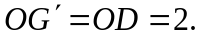
又由于G和都在线段DA的延长线上，所以G与重合.
在△GED和△GFD中，由∥和OC∥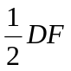，可知B和C分别是GE和GF的中点，所以BC是△GEF的中位线，故BC∥EF.
=
=
=
（II）解：由OB=1，OE=2，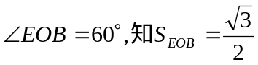，而△OED是边长为2的正三角形，故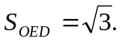
所以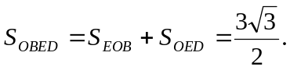
过点F作FQ⊥AD，交AD于点Q，由平面ABED⊥平面ACFD知，FQ就是四棱锥F—OBED的高，且FQ=，所以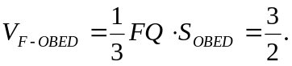

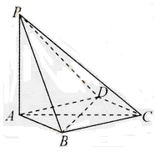
19. （2011北京理16）如图，在四棱锥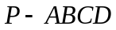中，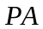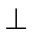平面，底面是菱形，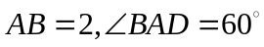.
(Ⅰ)求证：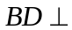平面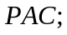
（Ⅱ）若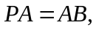求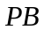与所成角的余弦值；
（Ⅲ）当平面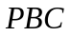与平面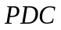垂直时，求的长.

证明：（Ⅰ）因为四边形ABCD是菱形，
所以AC⊥BD.
又因为PA⊥平面ABCD.
所以PA⊥BD.
所以BD⊥平面PAC.
（Ⅱ）设AC∩BD=O.
因为∠BAD=60°，PA=PB=2,
所以BO=1，AO=CO=.
所以PA=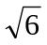

20.（2011（全国大纲理19）如图，四棱锥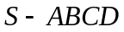中， 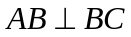,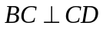，侧面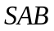为等边三角形，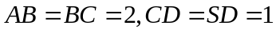．
（Ⅰ）证明：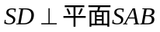;
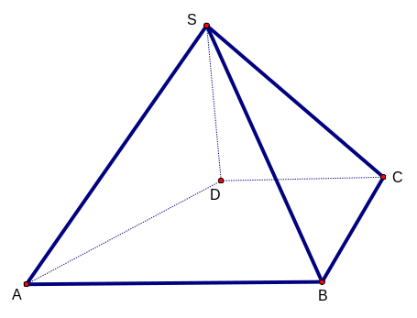
（Ⅱ）求与平面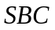所成角的大小．
解法一：
（I）取AB中点E，连结DE，则四边形BCDE为矩形，DE=CB=2，
连结SE，则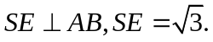
又SD=1，故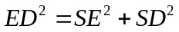，
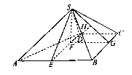
所以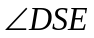为直角。 …………3分
由，
得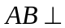平面SDE，所以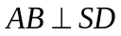。
SD与两条相交直线AB、SE都垂直。
所以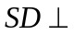平面SAB。 …………6分
（II）由平面SDE知，
平面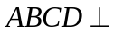平面SED。
作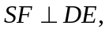垂足为F，则SF平面ABCD，
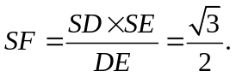
作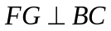，垂足为G，则FG=DC=1。
连结SG，则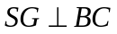，
又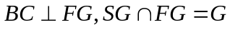，
故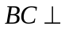平面SFG，平面SBC平面SFG。 …………9分
作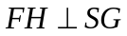，H为垂足，则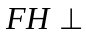平面SBC。
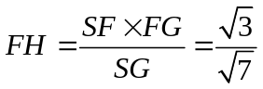，即F到平面SBC的距离为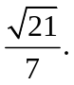
由于ED//BC，所以ED//平面SBC，E到平面SBC的距离d也有
设AB与平面SBC所成的角为α，
则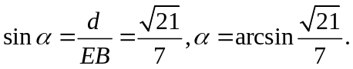 …………12分

